影响化学反应速率的因素
班级 姓名
【学习目标】
1．理解浓度、压强和温度条件对化学反应速率的影响。
2．使学生能初步运用有效碰撞、碰撞的取向和活化分子等来解释浓度、压强和温度条件对化学反应速率的影响。
3．掌握运用浓度、压强和温度条件比较反应速率大小的方法。
【课堂学习】
板块 | 学生活动的问题串 | 疑问或反思
知  识  回  顾  区 | Q1：某些化学反应的速率太快或太慢了怎么办？如：夏天时食物变质得太快了；废弃的塑料降解速率太慢了。  Q2：在通常情况下，Na与水的反应和Mg与水的反应哪个剧烈(反应速率快)？为什么？这说明影响化学反应速率的决定因素是什么？  Q3：影响化学反应速率的外界因素有哪些？如何影响？
板块 | 学生活动的问题串 | 疑问或反思
有  效  碰  撞  与  过  渡  态  理  论 | 自主学习:教材P36~P38的相关内容，能用碰撞理论简单解释浓度、压强、温度对反应速率的影响，用过渡态理论简单解释使用催化剂加快化学反应速率的原因。  解决问题：反应速率理论——碰撞理论（阅读P36）  Q1：什么是有效碰撞？  Q2：什么是活化分子？  Q3：什么是活化能？  Q4：什么是活化分子百分数？  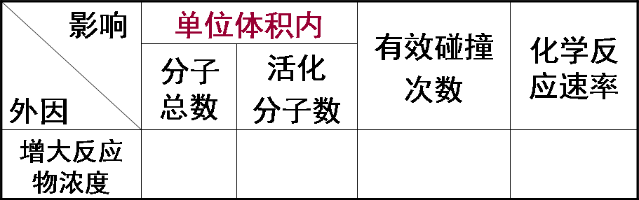  Q5：如何用碰撞理论解释浓度对反应速率的影响？  Q6：如何用碰撞理论解释压强对反应速率的影响？  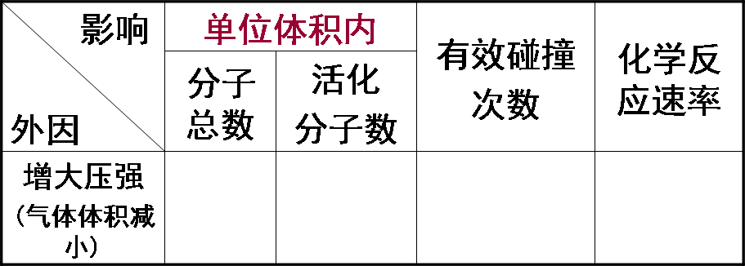  Q7：如何用碰撞理论解释温度对反应速率的影响？  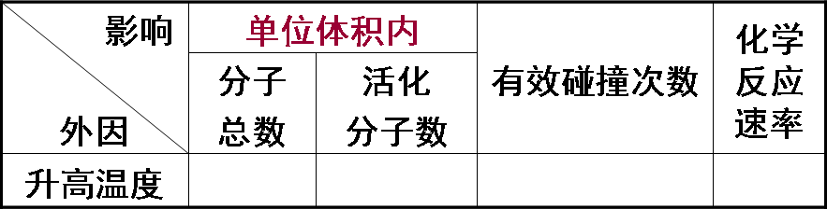  Q8：如何用过渡态理论解释催化剂对反应速率的影响？  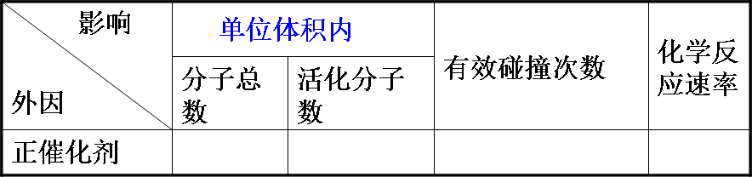
有  效  碰  撞  与  过  渡  态  理  论 | 小结：  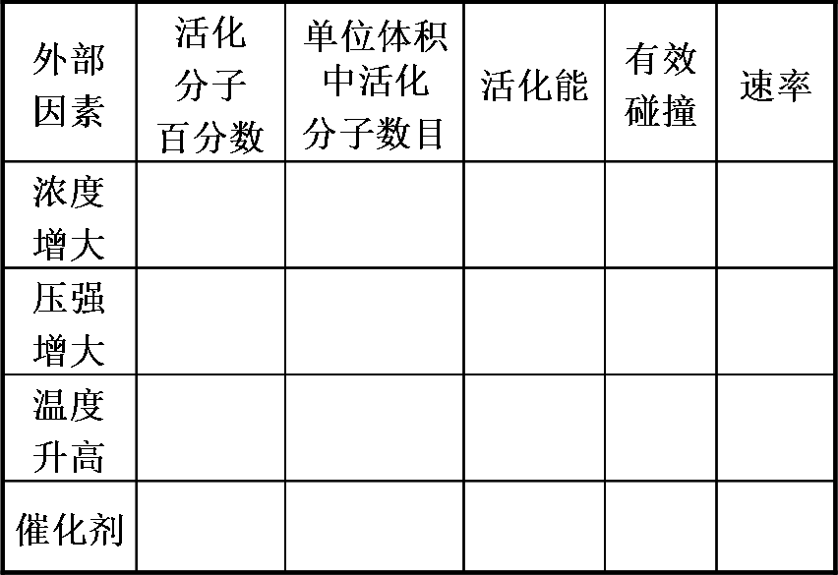  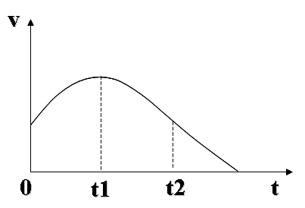  Q9：把除去氧化膜的镁条投入到盛有稀盐酸的试管中，发现H₂产生的速率(v)与时间(t)的变化情况如图，其中0～t1的速率变化的主要原因是 ；  t1～t2速率变化的主要原因是主要原因是 。
【课时训练】
一、选择题
1．在450℃密闭容器中，起始时c(SO₂)=0.010 mol·L⁻¹，c(O₂)=0.020 mol·L⁻¹，10 s后气体压强为起始时的95％，则10 s内的平均反应速率是 ( )
A．v(O₂)=1.5×10⁻³ mol·L⁻¹·s⁻¹ B．v(O₂)=1.5×l0⁻⁴mol·L⁻¹·s⁻¹
C．v(SO₂)=3.0×10⁻³ mol·L⁻¹·s⁻¹ D．v(SO₃)=3.0×10⁻⁵mol·L⁻¹·s⁻¹。
2．(06年湖南百校联考)下图是HI分解反应中HI分子之间的几种碰撞示意图，其中属于有效碰撞的是 ( )
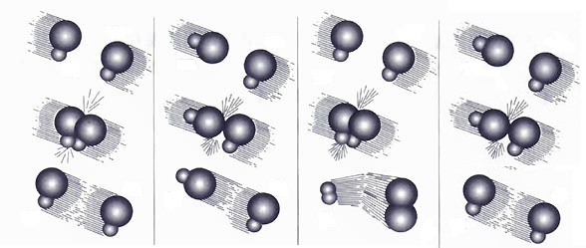

A B C D
3．下列说法正确的是 ( )
A．反应物分子有效碰撞次数增加则反应物的浓度一定增加
B．反应物分子的碰撞次数增加则反应速率一定增大
C．压强和浓度对反应速率的影响都是通过改变活化分子百分数从而影响有效碰撞次数来实现
D．活化分子间每次碰撞不一定都发生化学反应
4．.把下列四种X溶液，分别加进四个盛有10mL浓度为2 mol·L-1 的盐酸的烧杯中，并都加水稀释至50mL，此时，X和盐酸缓慢地进行反应，其中反应速率最大的是 ( )
A．10 mL、2 mol·L⁻¹ B．20 mL、2 mol·L⁻¹
C．10 mL、4 mol·L⁻¹ D．20 mL、3 mol·L⁻¹
5．反应C（s）+H₂O（g）CO（g）+ H₂（g）在一可变容积的密闭容器中进行，在其它条件不变的情况下，下列条件的改变对其反应速率几乎无影响的是 ( )
A．加CO的物质的量 B．将容器的体积缩小一半
C．保持体积不变，充入N₂使体系压强增大
D．保持压强不变，充入N₂使容器体积变大
6．把下列4种X的溶液分别加入4个盛有10mL 2mol/L盐酸的烧杯中，均加水稀释到50mL，此时X和盐酸和缓地进行反应。其中反应速率最大的是 ( )
A．20mL 3mol/L X 的溶液 B．20mL 2mol/L X 的溶液
C．10ml 4mol/L X 的溶液 D．10mL 2mol/L X 的溶液
7．下列说法中正确的是 （ ）
A．0.1mol·L⁻¹盐酸和0.1mol·L⁻¹硫酸与2mol·L⁻ ¹NaOH溶液反应速率相同
B．大理石块和大理石粉与0.1mol·L⁻¹盐酸反应的速率相同
C．Mg、Al和0.1mol·L⁻¹盐酸反应速率相同
D．0.1mol·L⁻¹盐酸和0.1mol·L⁻¹硝酸与相同形状和大小的大理石反应的速率相同
8．在温度不变，恒容的容器中进行反应H₂2H，若反应物的浓度由0.1 mol·L^{－1}降到0.06 mol·L^{－1}需20ｓ，那么由0.06 mol·L^{－1}降到0.036mol·L^{－1}，所需反应时间应 ( )
Ａ.等于10ｓ Ｂ.等于12ｓ C.大于12ｓ Ｄ.小于12ｓ
9．对于反应：NO+CO₂N0₂+CO在密闭容器中进行，下列哪些条件加快该反应的速率( )
A．缩小体积使压强增大 B．体积不变充入CO₂使压强增大
C．体积不变充入He气使压强增大 D．压强不变充入N₂使体积增大
10．将氯酸钾加热分解，在0.5 min内放出5 mL O₂，加入二氧化锰后，在同样温度下，0.2 min内放出50 mL O₂，则加入二氧化锰的反应速率是未加二氧化锰时反应速率的 ( )
A．10倍 B．25倍 C．50倍 D．250倍
11．纳米是长度单位，1纳米等于1×10⁻⁹m，物质的颗粒达到纳米级时，具有特殊的性质。例如将单质铜制成“纳米铜”时，具有非常强的化学活性，在空气中可以燃烧。下列对“纳米铜”的有关叙述正确的是 ( )
A．常温下“纳米铜”比铜片的金属性强，反应时反应速率快
B．常温下“纳米铜”比铜片更易失电子，反应时反应速率快
C．常温下“纳米铜”与铜片的还原性相同
D．“纳米铜”颗粒更细小，化学反应时接触面大，所以反应速率快。
12．用如图所示装置进行如下实验：
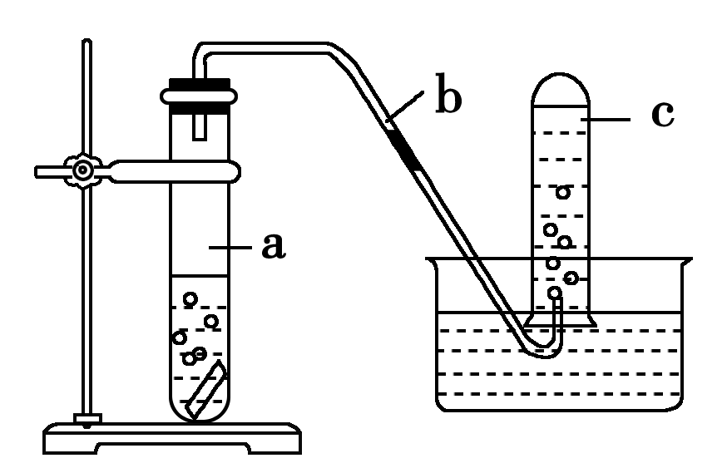
(1)在检验装置气密性后，向试管a中加入10 mL 6 mol·L^{－1}的稀硝酸和1 g铜片，立即用橡皮塞塞紧试管口。请写出在试管a中有可能发生的所有反应的化学方程式
______________________________________________________________________________。
(2)在实验过程中常常反应开始时速率缓慢，随后逐渐加快，这是由于 ________________，当反应进行一段时间后速率又逐渐减小，原因是_____________________________________。
(3)欲较快地制得NO，可采取的措施是__________(填写字母序号)。
A．加热 B．使用铜粉 C．稀释HNO₃ D．增大硝酸的浓度
12．取a mol A和b mol B置于V L容器内，发生可逆反应：aA(g)+bB(g) cC(g)+dD(g)，1 min后，测得A的浓度为x mol·L⁻¹，求这段时间内反应的平均速率（以物质A的浓度变化来表示）。

